- 路线二维码
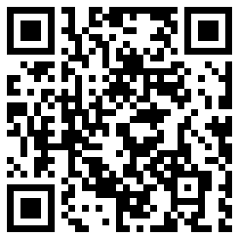
2.乘车路线
大连站出发：
出租车：到辽宁师范大学北院
公交车：101路到辽宁师范大学站下车
地铁：友好广场站（D口）上车，2号线辛寨子方向，辽宁师范大学（B口）出站
大连北站出发：
出租车：到辽宁师范大学北院
地铁：大连北站（C口）上车，2号线海之韵方向，辽宁师范大学（B口）出站
大连机场出发：
出租车：到辽宁师范大学北院
地铁：机场站上车，2号线海之韵方向，辽宁师范大学（B口）出站

